«Проектная деятельность в работе по ранней профессиональной ориентации детей с ОВЗ»
Приказом Министерства образования и науки Российской Федерации от 17 октября 2013 г. N 1155 был утвержден «Федеральный государственный образовательный стандарт дошкольного образования", который представляет собой совокупность обязательных требований к дошкольному образованию. Предметом регулирования Стандарта являются отношения в сфере образования, возникающие при реализации образовательной программы дошкольного образования.
Содержание Программы должно обеспечивать развитие личности, мотивации и способностей детей в различных видах деятельности и охватывать следующие структурные единицы, представляющие определенные направления развития и образования детей (далее - образовательные области):
социально-коммуникативное развитие;
познавательное развитие; речевое развитие;
художественно-эстетическое развитие;
физическое развитие.
Остановимся подробнее на социально-коммуникативном развитии. Оно направлено на усвоение норм и ценностей, принятых в обществе, включая моральные и нравственные ценности; развитие общения и взаимодействия ребенка со взрослыми и сверстниками; становление самостоятельности, целенаправленности и саморегуляции собственных действий; развитие социального и эмоционального интеллекта, эмоциональной отзывчивости, сопереживания, формирование готовности к совместной деятельности со сверстниками, формирование уважительного отношения и чувства принадлежности к своей семье и к сообществу детей и взрослых в Организации; формирование позитивных установок к различным видам труда и творчества; формирование основ безопасного поведения в быту, социуме, природе.
Исходя из 4 раздела ФГОС ДО, требования Стандарта к результатам освоения Программы представлены в виде целевых ориентиров дошкольного образования, которые представляют собой социально-нормативные возрастные характеристики возможных достижений ребенка на этапе завершения уровня дошкольного образования. А целевые ориентиры на этапе завершения дошкольного образования говорят о следующем: ребенок овладевает основными культурными способами деятельности, проявляет инициативу и самостоятельность в разных видах деятельности - игре, общении, познавательно-исследовательской деятельности, конструировании и др.; способен выбирать себе род занятий, участников по совместной деятельности;ребенок обладает установкой положительного отношения к миру, к разным видам труда, другим людям и самому себе, обладает чувством собственного достоинства; активно взаимодействует со сверстниками и взрослыми, участвует в совместных играх, ребенок проявляет любознательность, задает вопросы взрослым и сверстникам, интересуется причинно-следственными связями, пытается самостоятельно придумывать объяснения явлениям природы и поступкам людей; склонен наблюдать, экспериментировать.
Дошкольный возраст детей является наиболее благоприятным периодом для формирования любознательности. Это позволяет формировать у детей активный интерес к различным профессиям. Обновление системы дошкольного образования ставит перед современными педагогами задачу воспитания у дошкольников предпосылок «нового человека», конкурентоспособной личности, успешно реализующей себя в профессиональной среде, обладающей чертами: исследователей, изобретателей, предпринимателей, новаторов.
Дошкольное детство — короткий, но важный период становления личности. В эти годы ребенок приобретает первоначальные знания об окружающем мире, у него начинает формироваться определенное отношение к людям, к труду, вырабатываются привычки правильного поведения, складывается характер. Выбор профессии по душе – одно из слагаемых счастливой жизни человека. К сожалению, нередко этот выбор делается по настоянию родителей или за «компанию» с другом. А зачастую ответить на вопрос о том, кем стать, не удается из-за нехватки знаний о специфике той или иной профессиональной деятельности. Традиционно принято считать, что основным периодом самоопределения (выбора профессии) является подростковый возраст. Однако первое знакомство с миром профессий происходит еще в дошкольном детстве. Ведь делать выбор гораздо легче, когда представлено большое многообразие материала для выбора и отведено достаточно времени на размышления. Поэтому ознакомлением с трудом взрослых необходимо начинать уже в дошкольном возрасте, когда дети через доступные формы познания узнают о разных профессиях. В зависимости от способностей, психологических особенностей темперамента и характера, от воспитания ребенка и привития ему ценности труда у детей формируется система знаний о профессиях, интересы и отношение к определенным видам деятельности. Для того чтобы ребенок осознанно сделал выбор во взрослой жизни, его надо познакомить с максимальным количеством профессий, начиная с ближнего окружения, с профессий родителей и людей хорошо знакомых, чей труд дети наблюдают изо дня в день. В основном эта деятельность должна носить информационный характер (общее знакомство с миром профессий), а также включать совместное обсуждение мечты и опыта ребенка, приобретенного им в каких-то видах трудовой деятельности. Необходимо развить у воспитанников веру в свои силы, путем поддержки их начинаний будь то в творчестве, спорте, технике и т.д. Чем больше разных умений и навыков приобретет ребенок в детстве, тем лучше он будет знать и оценивать свои возможности в более старшем возрасте. Конечно, некоторые элементы профессиональной деятельности им еще трудно понять, но в каждой профессии есть область, которую можно представить на основе наглядных образов, конкретных ситуаций из жизни, историй, впечатлений работника. Поэтому в детском саду на данном этапе необходимо создать определенную наглядную основу, на которой в последующем будет базироваться дальнейшее развитие профессионального самосознания.
Профориентация дошкольников – это новое, малоизученное направление в психологии и педагогике. Что же такое профессиональная ориентация? Это система мероприятий, направленных на выявление личностных особенностей, интересов и способностей у каждого человека для оказания ему помощи в разумном выборе профессии, наиболее соответствующих его индивидуальным возможностям. Это касается не только выпускников школ. Трехлетний ребенок уже проявляет себя как личность. У него проявляются способности, наклонности, определенные потребности в той или иной деятельности. Зная психологические и педагогические особенности ребенка в детском возрасте можно прогнозировать его личностный рост в том или ином виде деятельности. Мы можем расширить выбор ребенка, дав ему больше информации и знаний в како либо конкретной области.
В рамках преемственности по профориентации детский сад является первоначальным звеном в единой непрерывной системе образования. Дошкольное учреждение – первая ступень в формировании базовых знаний о профессиях. Именно в детском саду дети знакомятся с многообразием и широким выбором профессий.
Цель ранней профориентации — сформировать у ребенка эмоциональное отношение к профессиональному миру, ему должна быть предоставлена возможность использовать свои силы в доступных видах деятельности.
Профессиональная ориентация дошкольников – это широкое поле деятельности для педагогов и психологов, новое и еще неизученное направление дошкольной педагогики. Ознакомление с трудом взрослых и с окружающим миром происходит уже в младшем дошкольном возрасте, когда дети через сказки, общение со взрослыми и средства массовой информации узнают о разных профессиях. В зависимости от способностей, психологических особенностей темперамента и характера, от воспитания ребенка и привития ему ценности труда у детей формируется система знаний о профессиях, интересы и отношение к определенным видам деятельности.
К выбору своей будущей профессии нужно серьезно готовить ребенка. Ему необходимо знать, кем работают его родители или работали бабушки и дедушки, познакомить со спецификой различных профессий, требованиями, которые они предъявляют к человеку, а также интересоваться, кем он хочет стать, когда вырастет. Чем больше ребенок впитает информации и чем более разнообразна и богата она будет, тем легче ему будет сделать в будущем свой решающий выбор, который определит его жизнь. У человека все закладывается с детства и профессиональная направленность в том числе. Раннее начало подготовки ребенка к выбору будущей профессии заключается не в навязывании ребенку того, кем он должен стать, по мнению родителей, а в том, чтобы познакомить ребенка с различными видами труда, чтобы облегчить ему самостоятельный выбор в дальнейшем. Необходимо развить у него веру в свои силы путем поддержки его начинаний будь то в творчестве, спорте, технике и т.д. Чем больше разных умений и навыков приобретет ребенок в детстве, тем лучше он будет знать и оценивать свои возможности в более старшем возрасте. Мы готовим детей к тому, чтобы они в свое время – каким бы далеким нам сейчас это время ни казалось – могли смело вступить в самостоятельную жизнь. Значит, мы хотим, чтобы наши дети:
- понимали, что труд, работа занимают в жизни людей очень важное место, что труд – это, по сути, основа жизни;
- уважали всех, кто трудится, и ценили плоды их труда;
- познакомились бы с тем, что делают люди разных профессий, с помощью каких орудий и машин, и что получается в результате;
- были готовы трудиться сами — по причине, что это им нравится и интересно, и потому, что это надо;
- учились бы труду, овладевая необходимыми навыками, трудились бы, принося пользу людям, и развивали бы свои трудовые способности.
Отношение к профессии вырабатывается в процессе социализации личности, который охватывает и дошкольный период. Большое влияние на детей оказывает эмоциональное отношение взрослого к труду. Знакомство детей с трудом взрослых - это не только средство формирования системных знаний, но и значимое социально-эмоциональное средство приобщения к миру взрослых, приобретение детьми опыта общения с людьми. Дети получают возможность расширить и уточнить знания о профессиях, активизировать словарный запас. Непринужденная беседа взрослых с детьми обеспечивает развитие детского мышления, способность устанавливать простейшие связи и отношения, вызывает интерес к трудовой деятельности взрослых. Доброжелательность, заинтересованное отношение к детским вопросам, поощрение выступления в диалоге позволяют преодолеть в детях замкнутость, застенчивость, нерешительность.
Дошкольный возраст наиболее благоприятен для педагогического воздействия. Малыши учатся любить труд, с уважением относятся к любому виду человеческой деятельности, знакомятся (в основном в ходе игры) с простейшими, но самыми характерными чертами профессий, приобретают навыки, которые будут развиты в школе.
Задача любого педагога, состоит в дифференцированном подходе развития каждого дошкольника с учетом непрерывного процесса обучения и воспитания при подготовке детей к труду с постоянным поиском наиболее совершенных путей трудового воспитания, а, значит, и трудового самоопределения.
Работа по ранней профориентации дошкольников может быть осуществлена через совместную деятельность педагога с детьми и самостоятельную деятельность детей, которая проходит через познавательную, продуктивную и игровую деятельность. Данный подход способствует активизации интереса детей к миру профессий, систематизации представлений и успешной социализации каждого ребёнка.
Профессиональная ориентация (профориентация) представляет собой систему мер, направленных на оказание помощи человеку любого возраста в осознанном выборе (подборе, смене) профессии, обеспечивающих свободный выбор предстоящего профессионального пути. Такой комплекс мер разрабатывается на основе кадровой политики страны в целом, отрасли, региона, конкретного предприятия или организации, и реализуется специалистами (профориентаторами, педагогами, психологами) через различные занятия и мероприятия (экскурсии, игры, беседы и т. п.).
Профориентационные занятия и мероприятия для детей дошкольного возраста являются составляющими ранней профориентации, целью которой является самоопределение дошкольников. Ранняя профориентация призвана: - дать ребёнку начальные и максимально разнообразные представления о профессиях; - сформировать у ребёнка эмоционально-положительное отношение к труду и профессиональному миру; - предоставить возможность использовать свои силы в доступных видах деятельности; с тем, чтобы позже, в подростковом возрасте, ребѐнок смог анализировать профессиональную сферу более осмысленно и чувствовать себя при выборе профессии более уверенно.
Основными направлениями ранней профессиональной ориентации являются: - профессиональное воспитание (формирование у детей интереса к труду, трудолюбия); - профессиональное информирование (обеспечение детей информацией о мире профессий).
Оба эти процесса нуждаются в руководстве со стороны взрослых, и оба эти процесса могут быть реализованы в условиях дошкольной образовательной организации. На практике ранняя профессиональная ориентация в дошкольной образовательной организации заключаются в создании и реализации комплекса психолого-педагогических средств, методов воздействия на личность ребёнка с учётом его возрастных особенностей направленных на зарождение профессионально ориентированных интересов и склонностей, а также в создании соответствующей предметно-развивающей среды. Кроме того, ранняя профориентация включает в себя информационные консультации для родителей, которые направлены на приобщение родителей к совместной с дошкольной образовательной организацией работе по ранней профориентации детей.
Основная сложность работы по ознакомлению детей с профессиями заключается в том, что значительная часть труда взрослых недоступна для непосредственного наблюдения за ней, и в силу этого остаѐтся за пределами понимания ребѐнка. Поэтому деятельность педагогических работников по реализации задач ранней профориентации должна основываться на самых разнообразных формах и методах работы с детьми и выстраиваться системно. Для ознакомления детей с трудом взрослых можно применять традиционные методы обучения и воспитания: - словесный (беседы с использованием игровых персонажей и наглядности, чтение детской художественной литературы); - наглядный (наблюдение конкретных трудовых процессов людей разных профессий, рассматривание картин и иллюстраций);
- практический (экспериментирование с разными материалами, опыт хозяйственно-бытового труда); - игровой (сюжетно-ролевые игры, дидактические игры, игровые ситуации).
В практической деятельности все методы применяются не разрозненно, а в сочетании друг с другом. Работа по формированию у детей представлений о труде взрослых проводится в процессе непрерывной образовательной деятельности, в процессе образовательной деятельности, осуществляемой в ходе режимных моментов, в процессе самостоятельной деятельности детей и в процессе совместной деятельности с семьѐй.
Система работы по формированию у детей представлений о труде взрослых строится по трём основным линиям: - приближение детей к труду взрослых;
- приближение работы взрослых к детям; - совместная деятельность детей и взрослых.
Участие детей в различных творческих конкурсах также может носить профориентационный характер.
Сюжетно-ролевая игра – не только ведущая деятельность дошкольника, но и необходимое средство реализации задач ранней профориентации. Педагогу необходимо научить ребёнка переводить знания, полученные из разных источников в сюжеты игр. Для этого нужно помочь детям определить содержание предстоящей игры, последовательность событий, игровые действия, а также персонажей и их взаимодействие. Именно в сюжетно-ролевых играх усваиваются сведения о профессиональной деятельности взрослых, закрепляются знания, полученные в ходе непосредственно образовательной и совместной деятельности. О том, что эти знания достаточно сформированы, говорит то, что дети охотно берут на себя ведущую роль, правильно выполняют ролевые действия, могут самостоятельно выбрать оборудование и игровые атрибуты.
Успешное осуществление вышеперечисленных форм работы с детьми невозможно без организации правильной и соответствующей возрастным особенностям профориентационной предметно-развивающей среды.
Таким образом, формирование представлений дошкольников о труде взрослых – это необходимое направление деятельности дошкольной образовательной организации. Знакомство детей с миром профессий осуществляется на протяжении всего периода получения воспитанниками дошкольного образования и реализуется в разнообразных формах работы и во взаимодействии педагогов и родителей. Проводимая профориентационная работа позволяет ненавязчиво подвести детей к важному выводу, что труд, профессиональная деятельность являются значимой сферой жизни.
Проектная деятельность как инновационная форма работы с детьми дошкольного возраста
Уникальным средством обеспечения сотрудничества, сотворчества детей и взрослых, способом реализации личностно-ориентированного подхода к образованию является технология проектирования и использование метода проектов в ДОУ с интеграцией в различных образовательных областях.
Зарождение этого метода произошло во второй половине 19 века.
Разработал этот новый дидактический метод американский педагог Джон Дьюи, по мнению которого данный метод не только подготавливает ребенка к жизни в будущем, но и помогает организовать его в настоящем.

Метод проектов также нашел отражение и в идеях отечественных ученых (Н.К.Крупской, С.Т. Шатского, М.В. Крупениной и др), которые считали, что он сможет обеспечить развитие творческой инициативы и самостоятельности в обучении, связь теории с практикой. Впоследствии проектышироко вошли в педагогическую практику, часто ими полностью подменялась программа обучения, поэтому в 30-х гг. данный метод был запрещен в России. В настоящее время метод проектов рассматривается наукой как цикл инновационной деятельности и является одной из перспективных педагогических технологий, имеющих соответствующие признаки, функции и структуру. В современном понимании метод проектов ни в коем случае не заменяет существующую программу воспитания и обучения, а лишь дополняет ее.

Использование проектного метода в дошкольном образовательном учреждении способствует:
-повышению профессионального уровня педагога или творческой группы, которые участвуют в разработке проекта;
-формированию у воспитанников ряда значимых компетенций, наращиванию универсальных умений детей (формулировка замысла действия, прогнозирование, определение условий реализации замысла, оценивание результатов работы, позиционное видение мира)
-способности дошкольников к элементарной научной деятельности;
-развитию креативности;
-развитию психических процессов (воображение, мышление, речь), познавательные способности дошкольников; социализации; развитию коммуникативных качеств;
-повышению качества образовательного процесса;
-формированию сообществ «дети - родители» через преемственность работы ДОУ и семьи.
Проект «Мультфильмы руками детей». (педагог Панина С.М.)
Актуальной задачей современной системы образования является целостность процессов социального и индивидуального развития ребенка. В процессе приобщения детей к миру взрослых, профориентация способствует накоплению социального опыта взаимодействия ребенка с взрослыми и сверстниками, развитию умений войти в детское общество, действовать совместно с другими.
Почему мультипликация? Анимация - это вид современного искусства, который обладает чрезвычайно высоким потенциалом познавательного, художественно-эстетического, нравственно-эмоционального воздействия на детей старшего дошкольного возраста, а также широкими образовательно-воспитательными возможностями. При грамотном педагогическом подходе, интерес ребенка к мультфильмам, стремление к созданию собственного мультипликационного продукта можно использовать в качестве средства развития познавательной, творческой, речевой активности даже детей дошкольного возраста с ОВЗ (нарушением речи), где основная работа над речью проводилась в тесной взаимосвязи с учителем - логопедом.
Основная цель этой проектной деятельности – всестороннее развитие личности ребёнка, профессиональная ориентация дошкольников - информирование детей о мире профессий средствами игровой деятельности, создающей у детей определенный опыт профессиональных действий и профессионального поведения.
Вид проекта – познавательно-творческий практико-ориентированный групповой совместный проект для детей 5-7 лет (логопедической группы с ОНР). Продолжительность проекта – долгосрочный.
В настоящее время познать азы мультипликации и почувствовать себя в роли начинающего режиссёра можно не выходя из дома. Съемочный процесс включает: - придумывание и обсуждение сюжета - создание персонажей и декораций - съемка мультфильма – монтаж.
На данном этапе совместно с учителем - логопедом мы поговорили с детьми об их любимых мультфильмах, сказках.Придумали и рассказали сказки своего сочинения, «оживили» героев знакомых произведений. Играя, воспитанники учатся воплощать свои замыслы, действовать в соответствии с ролью, развивать диалогическую речь, психические процессы. Работа над проектом включала в себя освоение и внедрениев образовательный процесс инноваций.
Дошкольный возраст имеет большие возможности для развития творческих способностей, которые с течением времени необратимо утрачиваются, поэтому необходимо, как можно эффективнее использовать их в дошкольном детстве. Очень многое зависит от взрослых. Задача взрослых, стремящихся развить в ребенке его творческий потенциал, достаточно трудна. И, если родители и педагоги постараются создать ребенку возможности для выбора творческой профессии и окажут необходимую помощь, эмоциональную поддержку, эта задача может быть решена достаточно успешно. Наши родители являлись активными участниками проекта «Мультфильмы руками детей». Они организовывали для детей интересные экскурсии.Дети были на выставке новомосковских художников, в детской библиотеке, театре, в Москве на киностудии СОЮЗМУЛЬТФИЛЬМ. Родители оказывают помощь в изготовлении декораций к сказкам, участвуют в выставках и конкурсах совместно с детьми. Первый мультфильм «Колобок», мы создали самым простым способом – перекладкой. Вспомнили сказку «Колобок», проиграли ее и решили придумать новый финал. Вырезали декорации, затем начался сам процесс создания. Мы сделали несколько снимков, перекладывая наши картинки, монтированием занималась я сама, а дети присутствовали при этом. Получив первый в жизни мультфильм, сделанный своими руками, дети пришли в восторг. Ребята пробовали самостоятельно озвучить героев, подбирали музыку, различные шумы. Результат наших работ был представлен на мероприятии «Совместный киносеанс».
В рамках проекта «Мультфильмы руками детей» дети проиграли такие профессии как: актер, писатель - сценарист, художник, декоратор, оператор, фотограф, мультипликатор, звукорежиссёр. Беседуя с детьми, я выяснила, что Егор и Матвей хотят быть мультипликаторами, Маша, София и Ульяна –актрисами, Миша и Эдик – фотографами. И, как мне кажется, самое главное для наших детей, в каком бы возрасте они не были – это ощущение поддержки со стороны взрослого. Для детей важно, что они не одни, что рядом находится взрослый, который поможет, подскажет.Деятельность по созданию мультфильмов может выступать эффективным средством комплексного развития детей с ОВЗ (дети с общим недоразвитием речи (ОНР)) старшего дошкольного возраста и быть профессиональной навигацией, образовательной технологией в ранней профориентации дошкольников.
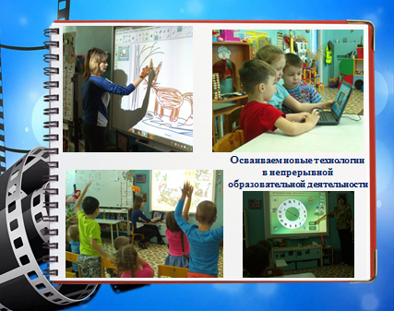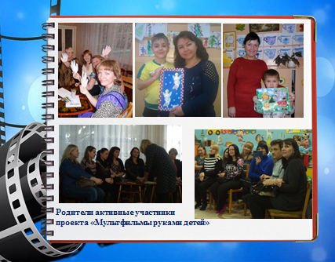
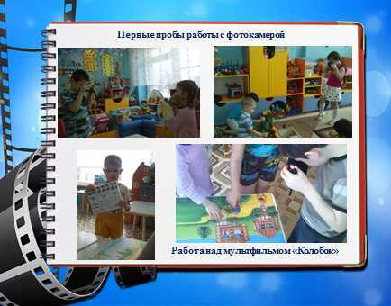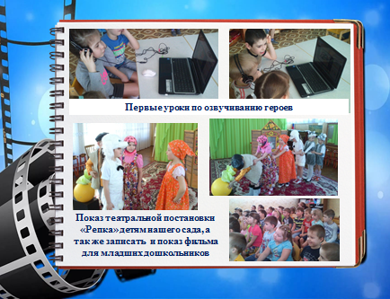
Достижение каждого воспитанника, даже самое маленькое,
это путь к большой жизни!
Проект «Я в строители пойду, пусть меня научат!»
(педагог Иванова И.С.)
Так уж случилось, что рынок кадров не стоит на месте. На смену одним специальностям приходят другие, более современные и приспособленные к последним новинкам технического прогресса. Сегодня наиболее востребованы юристы и экономисты, специалисты по информационным технологиям и рекламе, маркетологи, менеджеры по продажам и закупкам, поскольку именно они приносят прибыль компании в любой экономической ситуации. Невозможно себе представить город, мегаполис, который бы не развивался, не строился, не модернизировался, не ремонтировался. Ни один город не появляется ниоткуда. Город Новомосковск, в котором мы живем, не является исключением. Поэтому профессия строителя всегда вызывает у нас уважение и почет.Если взглянуть на рейтинг популярности различных профессий, то строитель в нем прочно занимает место в начале списка.
Строитель – это работник, выполняющий разные строительные либо ремонтные работы: штукатурные, облицовочные, малярные, монтажные, плотницкие и т.д.16 августа в России отмечают День строителя. Как известно, человек строит и созидает с самого начала создания общества. Строители — люди самой мирной и созидательной профессии. Они строят новые объекты, реставрируют старые, внедряя самые передовые технологии, перспективные разработки и оригинальные конструкторские решения, позволяя тем самым сохранить длянаших потомков то, что бысоздано их отцами и дедами.
К сожалению, последние годы не пользуются уважением представители строительных специальностей и спрос на эти профессии возрастает. За многие годы и тысячелетия профессия строитель очень изменилась. В нынешних условиях тяжелый физический труд строителя облегчен строительными машинами, кранами, самосвалами, бульдозерами. Умственный труд облегчает современный компьютер с современными программами. Сегодня на стройке соблюдается техника безопасности. Профессии строителя нужно учиться долгие годы, нужно знать очень широкий список наук, обладать такими профессиональными качествами как трудолюбие, творчество, креативность мышления и изобретательность. Необходимо с дошкольного возраста поднимать статус строительных профессий, воспитывать уважение к людям рабочих профессий. Для того чтобы заниматься таким делом, необходимо наличие знаний основ строительных работ, а также обязательные навыки владения общими и специфическими инструментами строительства. Образовательная деятельность в нашем дошкольном образовательном учреждении строится на основе образовательной программы дошкольного образования разработанной в соответствии с Федеральным государственным образовательным стандартом дошкольного образования, которая осуществляется на основе комплексно-тематического планирования. Комплексно-тематический принцип планирования образовательной деятельности с детьми дошкольного возраста, состоит в том, что каждая тема определяет содержание образовательной деятельности детей на неделю и соответственно на каждый день этой недели. Творческой группой детского сада разработаны темы недели и итоговые мероприятия в соответствии с возрастом и методическим пособием программы дошкольного образовательного учреждения. Построение всего образовательного процесса вокруг одной центральной темы дает большие возможности для развития детей. Темы помогают организовать информацию оптимальным способом. У дошкольников появляются возможности для практики, экспериментирования, развития основных навыков, понятийного мышления. Тематический принцип построения образовательного процесса позволяет легко вводить региональные и культурные компоненты, учитывать специфику дошкольного учреждения. Кроме того, темы, в рамках которых решаются образовательные задачи, должны, с одной стороны, быть социально значимыми, личностно значимыми для общества, семьи и государства, с другой стороны вызывать и личностный интерес детей.
Тему проекта подсказали сами ребята. Послужил этому приход в группу работника дошкольного учреждения–плотника Александра Петровича. Дети очень заинтересовались его работой, помогали, подавали инструменты. Им было интересно, их лица излучали радость, интерес, желание помочь. А глаза горели восторгом от результата его труда. Веня сказал, что его дядя Сережа тоже работает плотником. Дошколята внимательно слушали его рассказ, перебивали и дополняли своими знаниями из личного опыта.
Мой опыт показывает, что одно из наиболее важных условий успешного развития детского творчества – разнообразие и вариативность работы с детьми.
Новизна обстановки, разнообразные материалы, интересные для детей новые и оригинальные технологии, возможность выбора – вот что помогает не допустить в детскую деятельность однообразие и скуку, обеспечивает живость и непосредственность детского восприятия и деятельности. Важно каждый раз создавать новую ситуацию, чтобы дети, с одной стороны, могли применить усвоенные ранее навыки, с другой – искали новые решения, творческие подходы. Именно это вызывает у детей положительные эмоции, радостное удивление от результатов своего труда, желание помогать. Личностные качества включают в себя трудолюбие, усидчивость, внимательность, аккуратность, настойчивость и стремление доводить до конца начатое дело.
В ходе работы с детьми было выявлено, что дети имеют поверхностные знания о строительных профессий, о том, как происходит строительство зданий, поэтому с целью углубления знаний дошкольников было решено организовать экскурсию на стройку. При грамотном педагогическом подходе, интересе ребенка к строительству, стремление к созданию собственного продукта можно использовать в качестве средства развития познавательной, творческой, речевой активности даже детей дошкольного возраста с ОВЗ.
Вид проекта–групповой, творческий, информационный, игровойпроект для детей 5-7 лет (логопедической группы с ОНР). Продолжительность проекта – долгосрочный.
Цель проекта
- расширять представления детей о строительных профессиях;
- формировать у детей первичное ценностное представление и положительное отношение к профессии строителя, результатам труда строителей.
Проект реализовал поставленные задачи. В ходе проекта на первом этапе ярко проявилась такая форма работы, как совместная, партнерская деятельность воспитателей, детей и особенно родителей, которые выразили благодарность и поддержали идею в организации проекта.Уже на первом этапе проекта, дети стали более внимательными к окружающей обстановке, научились беречь мебель, интерьер групповой комнаты.
После окончания проекта работа не была остановлена. Дети не только получили знания о строительных профессиях, но и познакомились с инженерно-техническими профессиями: прораб-строитель, инженер-строитель, мастера участков, которые осуществляют как стратегическое, так и тактическое управление. В нашем городе Новомосковске находится строительный колледж, где школьники могут осуществить свою мечту - быть строителями.
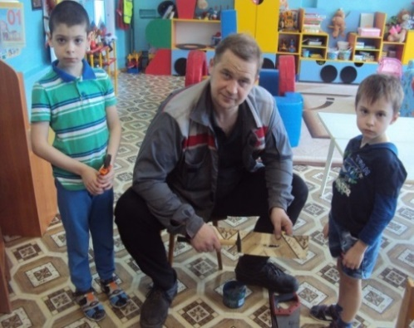
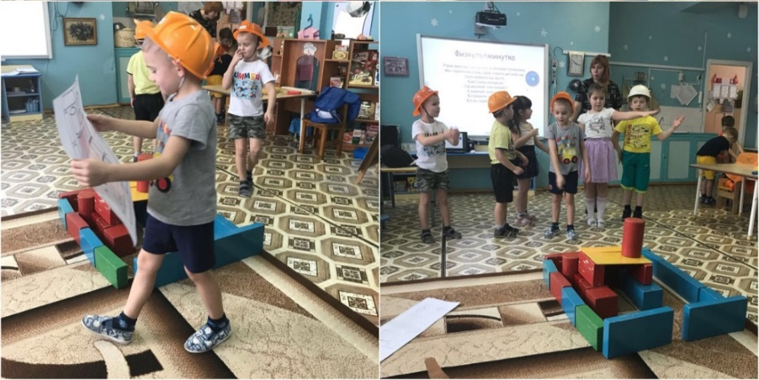
Проблема приобщения к социальному миру всегда была и остаётся одной из ведущих в процессе формирования личности ребёнка. Особенно это актуально для детей с ограниченными возможностями здоровья. Социализация дошкольника предполагает развитие умения адекватно ориентироваться в доступном ему социальном окружении, давать правильную самооценку собственной личности и других людей, выражать чувства и отношения к миру в соответствии с культурными традициями общества. Однако это не всегда доступно детям дошкольного возраста с ОВЗ.
Социально-личностное развитие дошкольников много аспектно, требует много труда и терпения. Основная цель педагогов дошкольных учреждений – помочь детям с ОВЗ войти в современный мир, такой сложный и динамичный.
Удивительная страна Детство! Можно мечтать о своём будущем, например, кем быть. Свою мечту воплотить в играх: сегодня- врач, завтра- банкир и даже Президент…
Дошкольный возраст наиболее благоприятен для педагогического воздействия. Малыши учатся любить труд, с уважением относятся к любому виду человеческой деятельности, знакомятся с простейшими, но самыми характерными чертами профессий, приобретают навыки, которые будут развиты в школе. Система мероприятий, направленных на выявление личностных особенностей, интересов и способностей у каждого человека для оказания ему помощи в разумном выборе профессии, наиболее соответствующих его индивидуальным возможностям – это и есть профессиональная ориентация.

